Кировское областное государственное общеобразовательное автономное учреждение Средняя школа г. Луза

Индивидуальный проект
Электрические явления в атмосфере.

Работу выполнил
ученик 9 в класса
Онохов Арсений
Руководитель:
Нечаева О А
учитель физики.

г. Луза
2019 г

Оглавление
1.Введение…………………………………………………..…3
2.Основная часть.
2.1. Обзор литературы………………………………………...4
2.1.1. Что такое атмосферное электричество………………..4
2.1.2. Виды атмосферного электричества……………………4
2.1.3. Опасности атмосферного электричества………………7
2.1.4. Способы защиты от атмосферного электричества……10
3. Практическая часть.
3.1. Анкетирование……………………………………………..14
3.1.1. Результаты анкетирования……………………………....14
4. Заключение…………………………………………………...15
5. Список источников…………………………………………..17
6. Приложение…………………………………………………..18

Введение
Тема работы:Электрические явления в атмосфере
Актуальность: Электричество используется повсеместно и для нас это что-то привычное. Но какие же последствия могут быть при контакте человека с атмосферным электричеством, такими как молния, шаровая молния, коронный разряд и прочее. Многие даже не задумываются об их опасности, не знают, как от них можно защититься. Мне интересен этот проект, потому что мне нравится физика и мне хочется рассказать об опасности электричества в атмосфере и о способах защиты он него.
Проблема:неосведомлённость людей об опасностиэлектрических явлений возникающих в атмосфере.
Объект исследования: атмосферное электричество.
Предмет исследования:опасность атмосферного электричества и способы защиты.
Цель исследования:изучить вопрос об опасности атмосферного электричества для человека и узнать способы защиты.
Задачи:
- Изучить информацию по теме проекта в разных источниках.
- Проанализировать собранную информацию по вопросу защиты от атмосферного электричества.
- Провести анкетирование, узнав, как много видов атмосферного электричества знают люди и как хорошо они знают способы защиты.
- Приготовить презентацию.
Методы исследования:
- Метод анализа литературы
- Метод анкетирования

2.Основная часть
2.1. Обзор литературы:
2.1.1.Что такое атмосферное электричество:
По определению, атмосферное электричество - совокупность электрическихявлений в атмосфере, а также раздел физики атмосферы, изучающий эти явления. Все проявления атмосферного электричества тесно связаны между собой и на их развитие сильно влияют локальные метеорологические факторы. К области атмосферного электричества обычно относят процессы, происходящие в тропосфере и стратосфере.
2.1.2. Виды атмосферного электричества:
Молния. По определению, молния – электрический искровой разряд в атмосфере, обычно может происходить во время грозы, проявляющийся яркой вспышкой света и сопровождающим её громом.Наиболее часто молния возникает в кучево-дождевых облаках, тогда они называются грозовыми; иногда молния образуется в слоисто-дождевых облаках, а так же при вулканических извержениях, торнадо и пылевых бурях. Обычно наблюдаются линейные молнии, которые относятся к так называемым безэлектродным разрядам, так как они начинаются (и заканчиваются) в скоплениях заряженных частиц. Это определяет их некоторые до сих пор не объяснённые свойства, отличающие молнии от разрядов между электродами. Так, молнии не бывают короче нескольких сотен метров; они возникают в электрических полях значительно более слабых, чем поля при межэлектродных разрядах; сбор зарядов, переносимых молнией, происходит за тысячные доли секунды с миллиардов мелких, хорошо изолированных друг от друга частиц, расположенных в объёме нескольких км³. Наиболее изучен процесс развития молнии в грозовых облаках, при этом молнии могут проходить в самих облаках — внутриоблачные молнии, а могут ударять в землю — молния облако-земля. Для возникновения молнии необходимо, чтобы в относительно малом (но не меньше некоторого критического) объёме облака образовалось электрическое поле с напряжённостью, достаточной для начала электрического разряда (~ 1 МВ/м), а в значительной части облака существовало бы поле со средней напряжённостью, достаточной для поддержания начавшегося разряда (~ 0,1—0,2 МВ/м). В молнии электрическая энергия облака превращается в тепловую, световую и звуковую.Молния облако-земля. Процесс развития такой молнии состоит из нескольких стадий. На первой стадии в зоне, где электрическое поле достигает критического значения, начинается ударная ионизация,создаваемая вначале свободными зарядами, всегда имеющимися в небольшом количестве в воздухе, которые под действием электрического поля приобретают значительные скорости по направлению к земле и, сталкиваясь с молекулами, составляющими воздух, ионизуют их.Запуск молнии происходит от высокоэнергетических частиц, вызывающих пробой на убегающих электронах («спусковым крючком» процесса при этом являются космические лучи). Таким образом, возникают электронные лавины, переходящие в нити электрических разрядов — стримеры, представляющие собой хорошо проводящие каналы, которые, сливаясь, дают начало яркому термоионизованному каналу с высокой проводимостью — ступенчатому лидеру молнии.
Внутриоблачные молнии включают в себя обычно только лидерные стадии; их длина колеблется от 1 до 150 км. Доля внутриоблачных молний растёт по мере смещения к экватору, меняясь от 0,5 в умеренных широтах до 0,9 в экваториальной полосе.
Вероятность поражения молнией наземного объекта растёт по мере увеличения его высоты и с увеличением электропроводности почвы на поверхности или на некоторой глубине (на этих факторах основано действие молниеотвода). Если в облаке существует электрическое поле, достаточное для поддержания разряда, но недостаточное для его возникновения, роль инициатора молнии может выполнить длинный металлический трос или самолёт — особенно, если он сильно электрически заряжен. Таким образом, иногда «провоцируются» молнии в слоисто-дождевых и мощных кучевых облаках.

В верхней атмосфере наблюдаются особые виды молний: эльфы, джеты и спрайты.Эльфы представляют собой огромные, но слабосветящиеся вспышки-конусы диаметром около 400 км, которые появляются непосредственно из верхней части грозового облака^{[3]}. Высота эльфов может достигать 100 км, длительность вспышек — до 5 мс (в среднем 3 мс). Джеты представляют собой трубки-конусы синего цвета. Высота джетов может достигать 40-70 км (нижняя граница ионосферы), продолжительность джетов больше, чем у эльфов.Спрайты трудно различимы, но они появляются почти в любую грозу на высоте от 55 до 130 километров (высота образования «обычных» молний — не более 16 километров). Это некое подобие молнии, бьющей из облака вверх. Впервые это явление было зафиксировано в 1989 году случайно.
Шаровая молния — редкое природное явление, выглядящее как светящееся и плавающее в воздухе образование. Единой физической теории возникновения и протекания этого явления к настоящему времени не представлено, также существуют научные теории, которые сводят феномен к галлюцинациям. Существует множество гипотез, объясняющих явление, но ни одна из них не получила абсолютного признания в академической среде. В лабораторных условиях похожие, но кратковременные явления удалось получить несколькими разными способами, так что вопрос о природе шаровой молнии остаётся открытым. Широко распространено мнение, что шаровая молния — явление электрического происхождения, естественной природы, то есть представляет собой особого вида молнию, существующую продолжительное время и имеющую форму шара, способного перемещаться по непредсказуемой, иногда удивительной для очевидцев траектории.
Зарница — мгновенные вспышки света на горизонте при отдаленной грозе. При зарницах раскатов грома не слышно из-за дальности, но можно увидеть вспышки молний, свет которых отражается от кучево-дождевых облаков (преимущественно их вершин). Явление наблюдается в тёмное время суток, преимущественно после 5 июля, в пору сбора урожая зерновых культур, поэтому зарницу в народе приурочивали к концу лета, началу сбора урожая и иногда называют хлебозарами.
Коронный разряд (огни святого Эльма) - это самостоятельный газовый разряд, возникающий в резко неоднородных полях у электродов с большой кривизной поверхности (острия, тонкие провода). Зона вблизи такого электрода характеризуется значительно более высокими значениями напряженности поля по сравнению со средними значениями для всего промежутка. Когда напряжённость поля достигает предельного значения (для воздуха около 30 кВ/см), вокруг электрода возникает свечение, имеющее вид короны. При коронном разряде ионизационные процессы происходят только вблизи коронирующего электрода. Коронный разряд возникает при сравнительно высоком давлении воздуха (порядка атмосферного).В природных условиях коронный разряд может возникать на верхушках деревьев, мачта.
Искровой разряд (искра электрическая) — нестационарная форма электрического разряда, происходящая в газах. Такой разряд возникает обычно при давлениях порядка атмосферного и сопровождается характерным звуковым эффектом — «треском» искры. Температура в главном канале искрового разряда может достигать 10 000 К. В природе, искровые разряды часто возникают в виде молний. Расстояние, «пробиваемое» искрой в воздухе, зависит от напряженности электрического поля у поверхности электродов и их формы. Для сфер, радиус которых много больше разрядного промежутка, она считается равной 30 кВ на сантиметр, для иголок — 10 кВ на сантиметр. Искровой разряд представляет собой пучок ярких, быстро исчезающих или сменяющих друг друга нитевидных, часто сильно разветвлённых полосок — искровых каналов. Эти каналы (стримеры) заполнены плазмой, в состав которой в мощном искровом разряде входят не только ионы исходного газа, но и ионы вещества электродов, интенсивно испаряющегося под действием разряда. Среди стримеров можно выделить так называемый лидер — слабо светящийся разряд, «прокладывающий» путь для основного разряда. Он, двигаясь от одного электрода к другому, перекрывает разрядный промежуток и соединяет электроды непрерывным проводящим каналом. Затем в обратном направлении по проложенному пути проходит главный разряд, сопровождаемый резким возрастанием силы тока и количества энергии, выделяющегося в них. Каждый канал быстро расширяется, в результате чего на его границах возникает ударная волна. Совокупность ударных волн от расширяющихся искровых каналов порождает звук, воспринимаемый как «треск» искры.
2.1.3 Опасности атмосферного электричества:
Молнии— серьёзная угроза для жизни людей и животных. Поражение человека или животного молнией часто происходит на открытых пространствах, так как электрический ток идёт по каналу наименьшего электрического сопротивления, что в общем случае соответствует кратчайшему пути«грозовое облако — земля». Поражение обычной линейной молнией внутри здания невозможно. В организме пострадавших отмечаются такие же патологические изменения, как при поражении электрическим током. Жертва теряет сознание, падает, могут отмечаться судороги, часто останавливается дыхание и сердцебиение. На теле обычно можно обнаружить«метки тока», места входа и выхода электричества. В случае смертельного исхода причиной прекращения основных жизненных функций является внезапная остановка дыхания и сердцебиения от прямого действия молнии на дыхательный и сосудодвигательный центры продолговатого мозга. На коже часто остаются так называемые знаки молнии, древовидные светло-розовые или красные полосы, исчезающие при надавливании пальцами (сохраняются в течение 1—2 суток после смерти). Они — результат расширения капилляров в зоне контакта молнии с телом.Пострадавший от удара молнией нуждается в госпитализации, так как подвержен риску расстройств электрической активности сердца. До приезда квалифицированного медика ему может быть оказана первая помощь. В случае остановки дыхания показано проведение реанимации, в более лёгких случаях помощь зависит от состояния и симптомов.
По одним данным, каждый год в мире от удара молнии погибают 24 000 человек и около 240 000 получают травмы. По другим оценкам, в год в мире от удара молнии погибает 6000 человек.Особая опасность шаровой молнии заключается в том, что напряжение энергии, скопившейся в ней, может достигать 300 тысяч вольт. Такое количество электричества, скопившегося в одном месте, способно сжечь даже самую напитавшуюся водой корягу и оплавить даже такой крепкий камень, как гранит или мрамор.Также шаровая молния опасна именно ввиду непредсказуемости направления своего полета. Если обычная молния попадает, как правило, в отдельно стоящие объекты или притягивается металлом, то шаровая молния крайне «неразборчива» в выборе своей цели и может угодить в любое возникшее на пути препятствие.
Исторические свидетельства смертей от шаровой молнии:
Гроза в Уидеком-ин-те-Мур. 21 октября 1638 года молния появилась во время грозы в церкви деревушки Уидеком-ин-те-Мур графства Девон в Англии. Очевидцы рассказывали, что в церковь влетел огромный огненный шар порядка двух с половиной метров в поперечнике. Он выбил из стен церкви несколько больших камней и деревянных балок. Затем шар, якобы, сломал скамейки, разбил много окон и наполнил помещение густым тёмным дымом с запахом серы. Потом он разделился пополам; первый шар вылетел наружу, разбив ещё одно окно, второй исчез где-то внутри церкви. В результате 4 человека погибло, 60 получили ранения. Смерть Георга Рихмана.В 1753 году Георг Рихман, действительный член Санкт-Петербургской Академии Наук, погиб от удара шаровой молнией. Он изобрёл прибор для изучения атмосферного электричества, поэтому когда на очередном заседании услышал, что надвигается гроза, срочно отправился домой вместе с гравёром, чтобы запечатлеть явление. Во время эксперимента из прибора вылетел синевато-оранжевый шар и ударил учёного прямо в лоб. Раздался оглушительный грохот, схожий с выстрелом ружья. Рихман упал замертво, а гравёр был оглушен и сбит с ног. Позже он описал то, что произошло. На лбу учёного осталось маленькое темно-малиновое пятнышко, его одежда была опалена, башмаки разорваны. Дверные косяки разлетелись в щепки, а саму дверь снесло с петель. Позже осмотр места происшествия совершил лично М. В. Ломоносов.
Зарницы несут те же опасности, что и обычные линейные молнии, разница лишь в том, что зарницы обладают большей мощностью и более ярким свечением. Чаще всего, энергия молнии уходит в землю, не причинив никому вреда, но иногда из-за попадания заряда в дерево или здание начинаются пожары, особенно если перед грозой долго стояла сухая и жаркая погода. Коронный разряд имеет очень высокие температуры (от 4000 С⁰), что может привести к серьёзным ожогам.

Признаки поражения молнией
Поражение молнией – это особый вид электротравмы атмосферным электричеством. Чаще поражаются люди, находящиеся во время грозы вблизи электрооборудования, работающего телевизора и радиоприемника, разговаривающие по телефону и т. д. У пострадавших на кожных покровах определяются так называемые знаки молнии, представляющие собой древовидные разветвления, полосы светло-розового или красного цвета. Появление этих признаков поражения молнией объясняется расширением капилляров в области контакта атмосферного эжлектричества с телом.
Электрический ток распространяется в теле человека от места входа к месту выхода (закон Киргофа), образуя так называемую петлю тока. Всего таких петель 12. Нижняя петля (от ноги к ноге) менее опасна, чем верхняя (от руки к руке, от руки к голове), опасной считается полная петля, захватывающая две руки и две ноги, так как при этом ток обязательно пройдет через сердце и может нарушить его деятельность. В зависимости от общего состояния пострадавших выделяют четыре степени тяжести электротравмы:
- I — судорожное сокращение мышц без потери сознания;
- II — сокращение мышц с потерей сознания;
- III — судорожное сокращение мышц с потерей сознания и сердечными или легочными нарушениями;
- IV — клиническая смерть.
Субъективные ощущения при электротравме любой степени разнообразны — от легкого толчка до жгучей боли, судорожного сокращения мышц, дрожи. Эти поражения могут появляться сразу при поражении, но иногда и через несколько часов и даже дней.
Симптомы: местно появляются небольшие (до 3 см) участки сухого некроза продолговатой или округлой формы с втяжениями в центре. Характерна большая глубина поражения из-за нарушения кровообращения, отек и гипостезия окружающих тканей. Часто наблюдаются изменения периферических нервов по типу восходящего неврита с парезами, чувствительными и трофическими расстройствами. При прохождении через организм тока большой силы происходит судорожное сокращение мышц, что может вызвать отрывные и компрессионные переломы и вывихи. Общие изменения связаны с действием тока на центральную нервную, сердечно-сосудистую и дыхательную системы.
Общие симптомы при электротравме включают:
- разбитость, головокружение, усталость, испуг, тяжесть во всем теле, угнетение или возбуждение;
- парезы, параличи, спастическое поражение мышц гортани и дыхательной мускулатуры, асфиксию, брадикардию.
- Тоны сердца глухие, пульс напряжен, нарушение ритма сердца, фибрилляция желудочков, остановка сердца.
- Расстройство сознания — от заторможенности и обморока до длительной потери сознания, от судорожных сокращений группы мышц, расстройства дыхания — до полной его остановки.
Как максимально снизить риск поражения молнией? Ну, прежде всего, во время грозынельзя находиться на открытых местах! Если гроза настигла вас на открытом месте, необходимо найти укрытие в небольших углублениях, у подножия высоких склонов. Избегайте возвышенные места, не прячьтесь под одиноко стоящими деревьями – это самоубийство! Для защиты зданий и других объектов при строительстве под ключ используются молниеотводы. Молниеотвод – это высокий, и надежно заземленный металлический стрежень. Радиус защищаемой им зоны равен его высоте. Дома имеющие центральное отопление и водоснабжение в принципе защищены. Находясь в грозу в защищенном помещении, отключите от сети и от антенн телевизоры и радиоприемники, не пользуйтесь телефонами, не прикасайтесь к водопроводным кранам и трубам центрального отопления, держитесь подальше от дымоходов.
Молниеотвод состоит из трёх связанных между собой частей:
1). Молниеприёмник — служит для приёма разряда молнии и располагается в зоне возможного контакта с каналом молнии; в зависимости от защищаемого объекта может представлять собой металлический штырь, сеть из проводящего материала или металлический трос, натянутый над защищаемым объектом.
2). Заземляющийпроводник или токоотвод — проводник, служащий для отвода заряда от молниеприёмника к заземлителю; обычно представляет собой провод достаточно большого сечения.
3). Заземлитель — проводник или несколько соединённых между собой проводников, находящихся в соприкосновении с грунтом; обычно представляет собой металлическую плиту, заглублённую в грунт. Элементы молниеотвода соединяются между собой и закрепляются на несущей конструкции. Молниеприёмник располагается на большей высоте либо прямо на защищаемом объекте, либо как отдельное сооружение рядом с объектом. Считается, что молниеотвод был изобретён Бенджамином Франклином в 1752 году.
Как защититься от шаровая молнии? Если вы оказались один на один с шаровой молнией в поле, то в данном случае можно порекомендовать пластом лечь на землю и переждать, пока шаровая молния не разрядится о какое-либо препятствие. Наблюдения за шаровой молнией показали, что она не способна подняться над землей больше, чем на 40-50 см. Самое главное при столкновении с шаровой молнией – ни в коем случае не поддаваться панике. Если обычная молния в основном попадает в отдельно стоящие объекты или притягивается железом, то шаровая молния чаще всего попадает в движущиеся предметы.
К основным инженерным мерам защиты от СЭ относятся:
- заземление оборудования и коммуникаций, выполненных из электропроводных материалов;
- уменьшение электрического сопротивления перерабатываемых веществ;
- снижение интенсивности возникновения зарядов СЭ;нейтрализация зарядов СЭ;отвод зарядов СЭ, накапливающихся на людях.
- Заземление оборудования и коммуникаций:
Заземление – наиболее простая и часто применяемая на практике мера защиты от статического электричества.. Предельно допустимое сопротивление заземляющего устройства при этом составляет 100 Ом. Неметаллическое оборудование считается электрически заземлённым, если сопротивление любой его точки относительно заземляющего устройства не превышает 100 МОм
3. Практическая часть.
3.1. Анкетирование.
В моём классе мной было проведено анкетирование по теме “Атмосферное электричество”. Вопроса было три:
- Какие виды атмосферного электричества вы знаете?
- Какие опасности может принести атмосферное электричество?
- Какие способы защиты от атмосферного электричества вы знаете?
Анкетирование было проведено среди 20 человек.
3.1.1. Результаты анкетирования.
Первый вопрос:
Не ответили ничего: 3 ч.
Назвали только линейную молнию: 12 ч.
Назвали не только линейную молнию: 2 ч.
Ответили неверно: 3 ч.

Второй вопрос:
Не ответили ничего: 1
Назвали в опасностях смерть/пожары: 19

Третий вопрос:
Не ответили ничего: 6
Ответили неверно: 5
Ответили верно: 9

Заключение.
Совокупность явлений, результатом которых является образование, сбережение и разрядка свободных электрозарядов на поверхности диэлектриков или изолированных проводниках, называют статическим электричеством. Образующийся заряд может сохраняться и накапливать достаточно продолжительное время. Процесс получения любой поверхностью или телом определенного заряда (положительного или отрицательного) называется электризацией. Статические электрозаряды чаще всего образуются из-за трения друг о друга или о металл твердых материалов, не проводящих ток. Относительно земли напряжение во время статической электризации часто может достигать 100 тыс. вольт.
Разряды статического электричества могут стать причиной возникновения сильных пожаров и взрывов, а также иметь негативное влияние на здоровье человека, как при непосредственном контакте, так и из-за опасного электрического поля образующегося вокруг заряженного тела. Выделяющейся энергии достаточно много для мгновенного для воспламенения пыле и газовоздушных смесей.
Специалисты рекомендуют применять заземления, нейтрализаторы (индукционные, радиоактивные и высоковольтные), увлажнители воздуха, специальные экраны и антиэлектростатические вещества для эффективной защиты от статических зарядов. Сотрудникам, в качестве профилактики, выдают антистатическую спецодежду и токопроводящую обувь имеющую сопротивление подошвы до 108 Ом.
В настоящее время на смену простым стальным или медным громоотводам с токоотводом и заземлением пришли инновационные активные молниеприемники. Они за счет ионизации воздуха вокруг себя самостоятельно притягивают к себе разряды молний. Для предотвращения неприятных последствий от образования статических зарядов и молний необходимо при проектировании и эксплуатации объектов осуществлять комплекс мер, направленных на их защиту от статического электричества и молниезащиту.
Основные здания и сооружения не принимаются в эксплуатацию без защиты от статического электричества и молниезащиты. Промышленные здания и помещения, оборудование и приборы, различные коммуникации в соответствии с их классификацией по ПУЭ должны иметь молниезащиту І, ІІ или ІІІ категории.
I − производственные помещения, в которых в нормальных технологических режимах могут находиться и образовываться взрывоопасные концентрации газов, паров, пылей, волокон;
II − производственные здания и сооружения, в которых появление взрывоопасной концентрации происходит в результате нарушения нормального технологического процесса, а также наружные установки, содержащие взрывоопасные жидкости и газы;
III − объекты, последствия поражения которых связаны с меньшим материальным ущербом, чем при взрывоопасной среде, а также объекты, поражение которых представляет опасность электрического воздействия на людей и животных.
Элементы молниезащиты должны регулярно проверяться и по необходимости ремонтироваться, рекомендуют проводить проверку надежности связи между токоведущими частями молниезащиты, наличия механических, коррозионных повреждений частей системы защиты, сопротивления всех заземлителей.
Задача, которая была поставлена в этом проекте, а именно:изучить в чем опасности воздействия атмосферного электричества на человека и изучение способов защиты – были выполнены. С помощью анкетирования я узнал, что большая часть людей, даже не задумывается об опасности атмосферного электричества, а некоторые даже не представляют, что это такое. Для себя я узнал много нового об электричестве в атмосфере.

Список литературы:

- Физика в природе Л.В.Тарасов
- https://ryterra.ru/?utm_
- https://electrosam.ru/glavnaja/jelektrotehnika/
- https://studopedia.su/1_11214_zashchita-ot-atmosfernogo-i-staticheskogo-elektrichestva.
- https://ru.wikipedia.org

Приложение №1
Схема громоотвода:
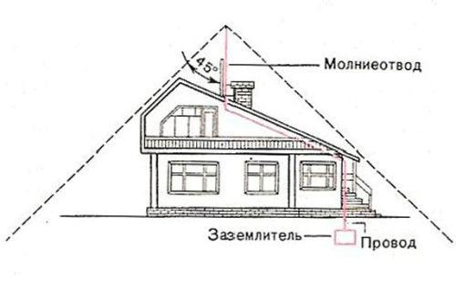

Приложение №2

Виды атмосферного электричества при атмосферном давлении.
Линейная молния. Эльфы:
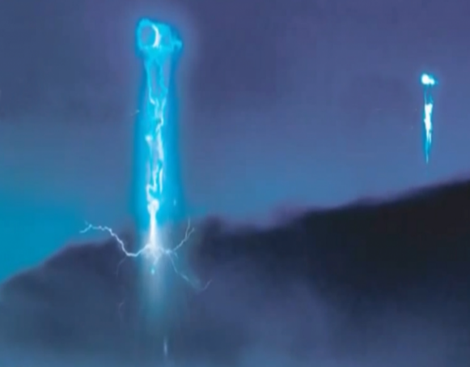
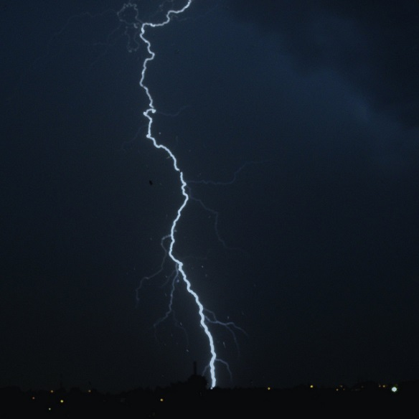

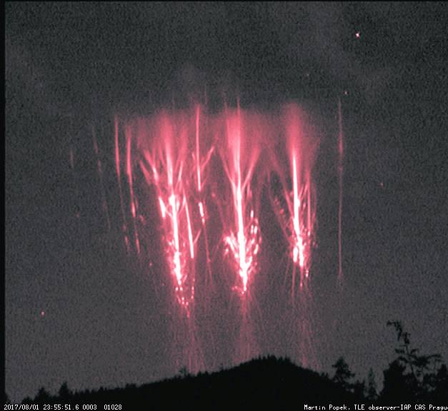
Джеты. Спрайты:
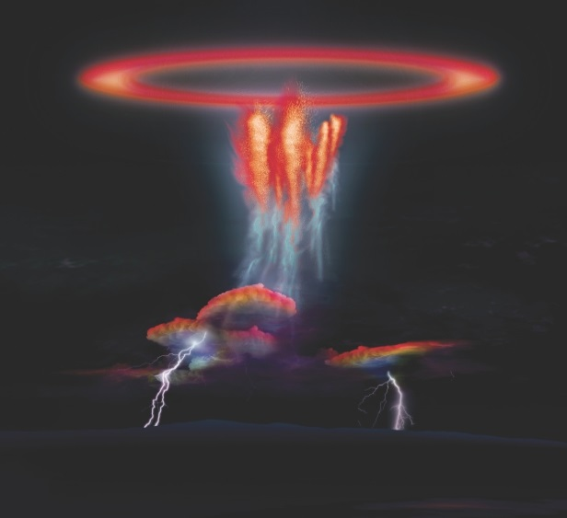
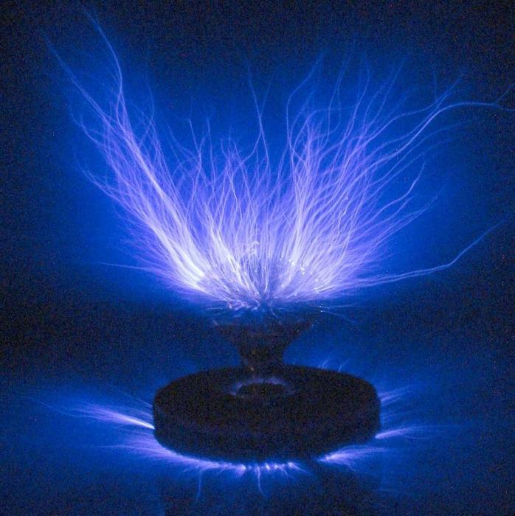
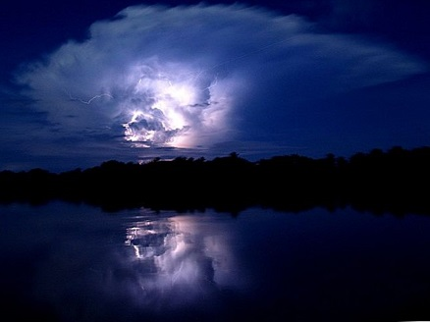
Зарница Коронный разряд:

Искровой разряд Огни святого Эльма
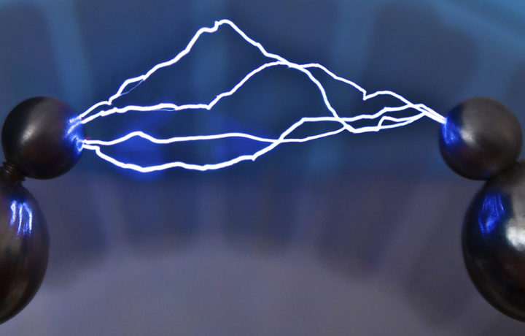
Шаровая молния

Приложение №3

Первая помощь при бытовой электротравме и поражении

молнией

Алгоритм помощи пострадавшему при электротравме следующий:

- быстрое освобождение пострадавшего от действия тока — размыкание электрической цепи рубильником или выключателем. Перерезка провода (каждого в отдельности) инструментами с сухой деревянной ручкой. При оказании помощи пострадавшему от электротравмы путем воздействия электрического тока напряжением свыше 1 000 В необходимо предварительно надеть резиновую обувь, перчатки и действовать изолирующей штангой;
- изоляция пострадавшего от земли подложенными под ноги сухими досками, резиновыми изделиями и т. п.;
- оказывая первую помощь при электротравме, необходимо создание покоя, применение болеутоляющих средств — успокаивающих средств, транспортировка его в лечебное учреждение;
- асептические повязки на область ожогов;
- помощь при электротравме включает проведение реанимационных мероприятий. При отсутствии дыхания и сердечной деятельности проводятся искусственная вентиляция легких и непрямой массаж сердца. Если в течение 3-5 мин эффекта нет, бригадой «скорой помощи» используется дефибриллятор, производится интубация трахеи с переводом больного на управляемое дыхание.
После оказания помощи при бытовой электротравме или поражении молнией необходима срочная госпитализация пострадавшего в реанимационное отделение или ожоговый центр. Важно помнить, что состояние больного может резко ухудшиться спустя несколько часов после травмы.

